**ที่ ปส. 036/ 2564 วันที่ 17 กันยายน 2564**

# ****ไอแบงก์ ขยายวงเงินสินเชื่อ Soft Loan ฟื้นฟูธุรกิจ ช่วยเหลือผู้ประกอบการธุรกิจสู้โควิด****

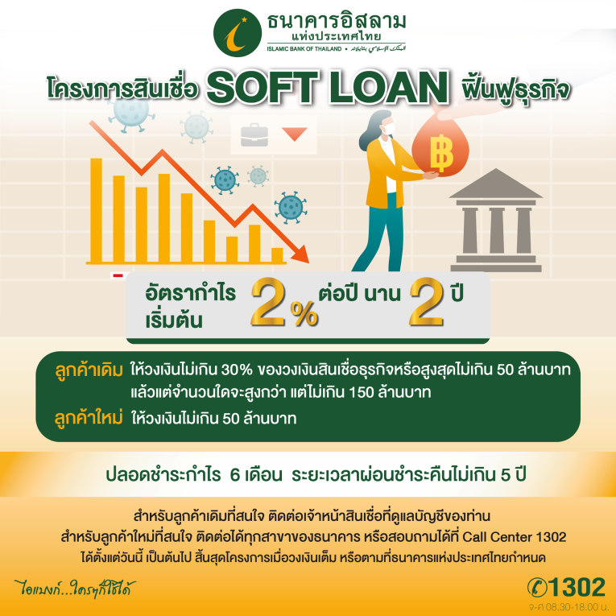

**ธนาคารอิสลามแห่งประเทศไทย (ไอแบงก์)** ขยายวงเงินสินเชื่อ Soft Loan ฟื้นฟูธุรกิจสำหรับลูกค้าเดิม และลูกค้าใหม่ที่เป็นผู้ประกอบการธุรกิจ คิดอัตรากำไรพิเศษ 2% ต่อปี ใน 2 ปีแรก พร้อมฟรีค่าธรรมเนียม เพื่อช่วยเหลือและฟื้นฟูผู้ประกอบการธุรกิจฝ่าผลกระทบทางเศรษฐกิจและภัยโควิด

โครงการสินเชื่อ Soft Loan ฟื้นฟูธุรกิจ ตามมาตรการของธนาคารแห่งประเทศไทย (ธปท.) เป็นโครงการที่ไอแบงก์ได้ให้ความช่วยเหลือลูกค้าของธนาคารที่มีวงเงินสินเชื่อรวมไม่เกิน 500 ล้านบาท โดยให้วงเงินสูงสุดไม่เกิน 30% ของวงเงินสินเชื่อรวมที่มีอยู่กับธนาคาร แต่ไม่เกิน 150 ล้านบาท (ไม่รวมภาระผูกพันและวงเงินสินเชื่อเพื่ออุปโภคบริโภค) และลูกค้าใหม่ที่ไม่มีวงเงินสินเชื่อกับสถาบันการเงินใด จะได้วงเงินสูงสุดไม่เกิน 20 ล้านบาท (ไม่รวมวงเงินสินเชื่อเพื่อการอุปโภคบริโภค)

ทั้งนี้ เพื่อเพิ่มเติมความช่วยเหลือลูกค้าเดิมและลูกค้าใหม่ ธนาคารได้ปรับเพิ่มวงเงินการให้สินเชื่อดังนี้ กรณีเป็นลูกค้าที่มีวงเงินกับธนาคารอยู่แล้ว วงเงินสูงสุดที่จะได้รับพิจารณาไม่เกินร้อยละ 30 ของวงเงินสินเชื่อเดิม หรือไม่เกิน 50 ล้านบาท แล้วแต่จำนวนใดจะสูงกว่า แต่ไม่เกิน 150 ล้านบาท ส่วนลูกค้าใหม่ที่ยังไม่เคยมีวงเงินสินเชื่อกับสถาบันการเงินใด ธนาคารจะพิจารณาให้วงเงินสินเชื่อสูงสุด 50 ล้านบาท (รวมทุกสถาบันการเงิน) โดยลูกค้าบางรายอาจต้องใช้บรรษัทประกันสินเชื่ออุตสาหกรรมขนาดย่อม (บสย.) หรือ หลักทรัพย์อื่นตามที่ธนาคารกำหนด สินเชื่อ Soft Loan ฟื้นฟูธุรกิจ คิดอัตรากำไรพิเศษเพียง 2% ต่อปี ใน 2 ปีแรก (ยกเว้นกำไร 6 เดือนแรก) ปีที่ 3-5 คิดกำไรไม่เกิน 7% ต่อปี ผ่อนได้นานสูงสุด 5 ปี พร้อมฟรีค่าธรรมเนียม Front–end Fee ค่านิติกรรมสัญญา และยกเว้นค่าธรรมเนียมชำระคืนเสร็จสิ้นก่อนครบกำหนดอายุสัญญา (Prepayment Fee)

ลูกค้าและผู้ประกอบการธุรกิจที่สนใจ สามารถติดต่อสอบถามรายละเอียดและยื่นสมัครสินเชื่อได้ที่ ไอแบงก์ ทุกสาขาทั่วประเทศ ตั้งแต่วันนี้ไปจนกว่าวงเงินโครงการจะเต็ม สอบถามข้อมูลเพิ่มเติม โทร. ibank Call Center 1302